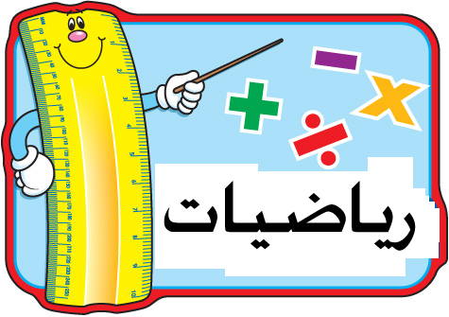
ورقة عمل في مادة الرياضيات
للصف الثاني الأساسي
الاسم:ـــــــــــــــــــــــــــــــــــــــ

***سمي يا عزيزي الأشكال الآتية :
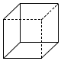
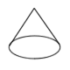

------------- ------------- -------------- ---------------

*** أكتب يا بطل الكسر الذي يمثل الجزء الملون:

***أكتب عدد الأضلاع الأشكال الآتية :

*** ألون ما يدل على ثلث 1 :
3



***أعبر عن دلالة إشارات المرور:
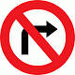
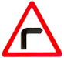

------------------- --------------------

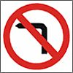
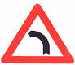

------------------- ------------------

***أضع إشارة ( √) على شكل المثلث :

***أصل بين الشكل والاتجاه الصحيح لحركة اليد أو القدم :

القدم اليمنى مرفوعة
مع تمنياتي لكم بالتوفيق


اليد اليمنى مرفوعة

اليد اليسرى مرفوعة

القدم اليسرى مرفوعة

